ОСНОВНО УЧИЛИЩЕ “СВ. СВ. КИРИЛ И МЕТОДИЙ”
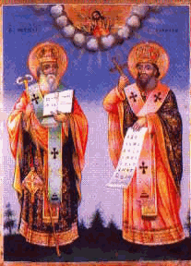
6600 гр. Кърджали директор: 0361/ 6 53 97
гр. Кърджали, тел./факс: 0361/6 59 26, 0361/2 27 33
ул. “Ген. Чернозубов” № 19 web: www.svetii-kardjali.org ; e-mail ou_svetii_kj@abv.bg

УТВЪРЖДАВАМ:
ДИРЕКТОР:
МАРИЯНА ПЕЕВА

ГРАФИК
ЗА ПРОВЕЖДАНЕ НА ИНОВАТИВНИ УРОЦИ
ПО МАТЕМАТИКА
ВЪВ II ^{„А“} КЛАС
УЧЕБНА 2020-2021 ГОДИНА

№ | Срок | Учебна седмица/ Дата на провеждане | Тема | Клас
1. | I  срок | 11.2020г. | Събиране и изваждане до 20 с преминаване | II ^{„A“}
2. |  | 12.2020 г. | Събиране и изваждане до 100 без преминаване | II ^{„A“}
3. | II  срок | 02.2021 г. | Събиране и изваждане с преминаване до 100, таблично умножение с 2 и 3 | II ^{„A“}
4. |  | 04.2021 г. | Събиране и изваждане с преминаване до 100, таблично умножение | II ^{„A“}
5. |  | 05.2021 г. | Събиране и изваждане, умножение и деление, текстови задачи | II ^{„A“}

Изготвил:
В Дилова

